Курганская область
Муниципальное казённое общеобразовательное учреждение
«Юргамышская средняя общеобразовательная школа»

III Всероссийская конференция "Юные техники и изобретатели"
Влияние ионизации на окружающую
среду и электрический потенциал Земли
Номинация: «Здоровая среда»

Автор: Абрамов Роман
МКОУ Юргамышская СОШ
Научный руководитель:
Кандакова Татьяна Валерьевна,
учитель физики МКОУ ЮСОШ

Юргамыш 2016

Содержание
Ионизация. Аннотация ………………………………………….....2
Введение……………………………………………………………….. 2
Цель работы…………………………………………………………... 3
Задачи……………………………………………………………………. 4
Актуальность………………………………………………………….. 4
Выполнение работы……………………………………………….... 5
Эксперимент № 1……………………………………………………. .5
Заключение ..……………………………………………………………6
Эксперимент № 2…..…………………………………………………. 6
Заключение………………………………………………………………7
Теоретическое объяснение электрического
параметра в атмосфере…………………………………………… 7
Принцип работы атмосферного «Ионного генератора» ……………………………………………………………........................8
Заключение ……………………………………………………………..8
Список литературы…………………………………………………. .9
Приложения ………………………………………………………….... 11

Аннотация
В данной работе рассказываются принципы ионизации на окружающую среду и на электрическое состояние земли. Как с помощью установки «Ионного генератора» бороться с одной из главных проблем экологии.
Здесь рассмотрены два эксперимента и доказательство, что с помощью модели, и рассмотрения основных термодинамических параметров в метеорологических процессах возможно корректировать погоду.
С помощью 5 графиков в отделе «Приложение» можно увидеть: выбросы в атмосферу за несколько лет; постепенный рост энергии электронов; скорость ионов, электронов, а так же 5 фотографий ионного генератора.
В конце работы предложен список литературы из 16 источников.

Введение
В XXI веке становится все больше заводов и автомобилей, загрязняющих нашу атмосферу, делая ее все больше непригодной для существования. Мы вдыхаем эти едкие пары, они попадают в наш организм, отравляя его.
Сейчас у людей есть домашние озонаторы, которые очищают воздух дома. Но представьте, если на улицах, в парках стояли бы небольшие колонны – озонаторы, которые бы автоматически включались, когда датчики фиксировали повышенное содержание СО₂ в атмосфере. При этом, не нанося никакого вреда организму человека или растительности. Или представьте, если у вас есть огород и там плохая экологическая ситуация (рядом завод или автодорога), урожая почти нет, то установив там один экземпляр, уровень диоксида углерода станет в значительно раз меньше.
Цена такого оборудования будет приемлема и доступна каждому. Никаких сложностей в установке данных озонаторов не возникнет. Ну, а если цель -обеспечить чистым воздухом улицы города, то потребуется специальный установщик предоставленный компанией продающие озонаторы, чтобы он установил программное обеспечение и настроил правильную работу датчиков.
В метеорологии построение моделей осуществляется термодинамическими параметрами, не учитывая электрический. Благодаря электрическому параметру атмосферы возможно корректировать погоду на десятки и даже на сотни километров без больших вложений. В наше время тучи разгоняют авиационным способом, распыляя цемент или другое вещество. Что является очень дорогим способом. С помощью одного ионного генератора, предложенного мной, возможно производить такой же процесс, причем затраты только на потребляемую электроэнергию.
Другая проблема, глобальное потепление, заключается в том, что рост температуры грозит размораживанием льда в Арктике. Есть некоторое заблуждение, что процесс нагрева атмосферы происходит из-за большого содержания СО₂ в окружающей среде, но это не совсем так. Как я уже писал выше, в атмосфере должен учитываться электрический параметр, так как он является главным признаком нагрева. Линии электропередач (ЛЭП) окутывают весь земной шар, именно от них происходит отток электронов. А частица электрон является центром конденсации пара. Поэтому «Ионный генератор» можно настроить не как излучатель, а как подавитель напряженности ЛЭП.
Цели работы:
1) Изучить влияние ионизации на организм человека.
2) Пронаблюдать за ростом растений в условиях электрической ионизации.
3) Учесть электрический параметр в метеорологических процессах.
Задачи:
1) Собрать действующую модель озонатора, установить его в небольшом помещении и следить за здоровьем находящихся в помещении людей в течение 2-х недель. По окончанию срока все результаты зафиксировать и проанализировать.
2) Использовать 2 комнатных цветка «Крассула». Первый цветок поставить к озонатору, второй на место, где хорошие условия для роста. Время эксперимента 2 недели. Подсчитать сколько электроэнергии потребовалось, с помощью формулы - W = Р · t.
3) Собрать данные о построении моделей погоды с термодинамическим параметром и показать с помощью ионного генератора, что электрический параметр имеет, большую роль.

Актуальность
На сегодняшний день одна из самых острых проблем - это экология (Рис. 6, Рис. 7). Уличный озонатор может снизить загрязнение воздуха в несколько раз, повысить уровень озеленения и существенно уменьшить уровень заболеваний. Так же с помощью этой технологии можно корректировать погоду на десятки километров или наоборот подавлять напряженность линий электропередач (ЛЭП). Способ ионизации очень дешевый и оборудование не требует больших затрат. А также ионизатор по своей конструкции очень компактный и не займет большого пространства.

Выполнение работы
Для выполнения экспериментов нужны две модели ионного генератора.
Модель первая - для ионизации окружающего воздуха. Основа конструкции сделана из ПВХ труб диаметром 20 мм. Для соединения труб используются 8 уголков, 4 тройника и 15 муфт. Все это вместе представляет собой 2 параллельные рамки с выведенными опорами. Внутри рамки натянут коронирующий элемент – проволока из алюминия диаметром 0.5 мм (в идеале использовать проволоку из никеля или фехраля диаметром 0.2 мм). Две рамки соединены между собой двумя металлическими пластинами 24 Х 20мм. Размеры конструкции можно увидеть на рис. 1 и рис. 2
Вторая модель озонатора – ионный генератор для вертикального высокочастотного излучения атмосферы. Собрана из 2 параллельных электродов. Первый - это Эмиттер, рамка из ПВХ труб диаметром 20 мм. Натянутая проволока на Эмиттере диаметром 0.2 мм является источником ионизационного потока. Второй электрод – это идентичная рамка Эмиттеру, только на ней заземляющий элемент фольга (в масштабной версии будет использоваться металлическая проволока диаметром 1.5 мм). На нее не будет поступать высокое напряжение, она отводится толстым одножильным проводом в землю и тем самым ослабляет электромагнитное поле создаваемое Эмиттером. Полные размеры можно увидеть на рис.1 и рис. 4
Высоковольтный блок питания для моделей ионного генератора. Работает от сети 220 вольт, выходное напряжение 30 кВ. Преобразование напряжения происходит за счет высокочастотного модуля и повышающего трансформатора. Управление блоком питания очень простое, достаточно включить тумблер - сети, индикатор - сети покажет, что прибор включен. Размер блока питания рис. 2 и рис.5

Эксперимент № 1
Собранная модель озонатора, рассчитана на дом. Принцип ионизации заложил Александр Леонидович Чижевский.
Длительность эксперимента 14 дней.
Первый день проведения эксперимента.
Озонатор работает 12 часов в сутки, каждые 120 минут перерыв по 30 минут, мощность 60 Вт. Изменений в состоянии участников эксперимента незаметны.
Четвертый день. Увеличена мощность озонатора до 100 Вт, время перерыва сокращенно до 20 минут. Так как увеличена мощность, радиатор главного транзистора блока питания перегревается, поэтому добавлено воздушное охлаждение.
Седьмой день. Стали заметны изменения:
1.Наблюдаются изменения во сне. Сон стал крепче.
2.Усилился аппетит.
3. Вдыхаемые порции воздуха стали более глубокими и насыщенными.
День восьмой. Эксперимент был прерван на 24 часа. Для того чтобы пронаблюдать как повлияет выключение озонатора на участников опыта.
Особых изменений в состояние не наблюдалось. Ощущение озона в закрытом доме наблюдалось еще 180 минут (3 часа).
День девятый. Эффект озонирования (очистки воздуха) даже после выключения озонатора длился сутки. На - утро девятого дня стало ощущаться не большая сухость во рту, через 35 минут ощущение сухости прошло. В 12 часов дня озонатор снова включен.
День четырнадцатый. Результаты выведены в график. Не смотря на то, что озонатор работал всю неделю, электроэнергии было затрачено – 10,8 кВт.
Вывод: во-первых, я изучил свойства ионизации на организм человека, убедился в том, какое положительное влияние оказывает озонированный воздух. Во-вторых, понял, что если поднять мощность до 200 Вт и увеличить озонатор до уличных размеров (2 м х 1 м), то количество ионизированного пространство существенно изменится.

Эксперимент № 2
Эксперимент с домашним цветком «Крассула». За источник ионизации взят тот же озонатор, который использовался в предыдущем опыте, мощность 100 Вт. Перерыв 60 минут через каждые 2 часа. Для сравнения я взял второй цветок и поставил его на место где благоприятные условия для нормального роста, только уже без озонатора.
1.Чтобы посмотреть как цветы будут реабилитироваться, в двух разных условиях, сначала я усугубил состояние обоих цветков. Так как «Крассула» боится мороза ниже 15 °C, я понизил температуру до -19 °C путем нахождения 2-х часов на улице.
Результатом понижения температуры среды цветка стало: хрупкость листьев даже опадания их, свисание веточек цветка и обморожение стеблей.
Конец первой недели. Цветок с озонатором восстановился полностью за 3 дня. На начало проведения эксперимента высота стеблей была 19.3 см, а ширина 1.9 см. После 1-ой недели высота увеличилась до 19.9 см, а ширина 2 см. Второй цветок находящийся в условиях для нормального роста полностью восстановился за 6 дней. Начальная высота и ширина была 21.2 см, 2 см. Через срок в 1 неделю размеры увеличились: высота 21.4, ширина 2.1 см.
Конец второй недели. Цветы поливались два раза, в начале эксперимента и в последний день наблюдений. Результаты роста: растение «Крассула» с моделью озонатором создает более благоприятные условия, так как дома воздух с минимальным проветриванием и поэтому содержание углекислого газа большое. Ионный генератор же создает атмосферу отрицательных частиц, что является главным фактором роста растений.
Заключение: я пронаблюдал за свойством ионизации на растение и увидел, как озонированный воздух положительно влияет на рост и быструю реабилитацию растений после понижения температуры.

Принцип работы
Окружающая нас среда содержит положительные и отрицательные ионы (Рис. 8). Ионы разного заряда притягиваются, стремясь образовать электронейтральное соединение. Благодаря своим электрофизическим свойствам, отрицательные ионы нашли широкое применение в медицине и быту. В основе технологии лежит электрический метод ионизации атмосферного воздуха путём эмиссии электронов, генерируемых ионным генераторам. Ионный генератор представляет собой конструкцию с компактно расположенными двумя электродами. На одном из электродов помещён коронирующий элемент. При подаче высокого напряжения на коронирующий элемент ионного генератора, происходит эмиссия электронов в атмосферу. Электроны, соединяясь с нейтральными молекулами, образуют отрицательные ионы, которые являются активными ядрами конденсации атмосферной влаги. Молекула воды стремится соединиться с ядром конденсации ввиду того, что является электрически поляризованной и имеет форму диполя.
Таким образом, при соединении молекул воды выделяется определенное количество тепловой энергии (конденсация), что приводит к увеличению температуры воздуха. При непрерывной эмиссии электронов, выделяемых ионным генератором, происходит постоянный нагрев воздуха, в результате чего образуется устойчивый восходящий поток. С восходящим потоком воздуха вверх поднимается большое количество атмосферной влаги. По мере подъёма в верхние слои атмосферы, воздух охлаждается. Атмосферная влага конденсируется и образует или усиливает уже имеющиеся облака вплоть до выпадения осадков. Восходящие потоки воздуха образуют компенсационные нисходящие потоки воздуха, которые способствуют рассеянию облаков и туманов. Высота и интенсивность восходящего потока воздуха выбирается в зависимости от поставленных задач путем изменения параметров работы ионного генератора. В зависимости от поставленных задач на обслуживаемой территории создается восходящий, либо нисходящий поток воздуха. Таким образом, возможно контролируемое получение прямо противоположных эффектов: вызывание осадков или рассеяние облаков и туманов. Принципы, заложенные в технологию, позволяют искусственно регулировать атмосферные осадки, бороться с туманами, значительно улучшать экологическую ситуацию в городах, уменьшая загазованность воздуха. Скорость и энергия электронов представлена в графике на Рис. 9, Рис. 10

Список литературы:
- [Электронный ресурс] http://enargys.ru/raschet-potrebleniya-elektroenergii-v-kvartire/ - режим доступа свободный;
- [Электронный ресурс] http://gruzdoff.ru/wiki/Углекислый_газ_в_атмосфере_Земли - режим доступа свободный;
- [Электронный ресурс] http://sci-lib.com/article470.html - режим доступа свободный;
- [Электронный ресурс] http://fb.ru/article/169464/ozonator-vozduha-otzyivyi-vrachey-kak-sdelat-ozonator-svoimi-rukami - режим доступа свободный;
- [Электронный ресурс] http://www.flowerbank.ru/?p=2372 - режим доступа свободный;
- [Электронный ресурс] https://ru.wikipedia.org/wiki/Атмосфера_Земли - режим доступа свободный;
- [Электронный ресурс] http://dic.academic.ru/dic.nsf/ntes/708/ВЕРХНИЕ - режим доступа свободный;
- [Электронный ресурс] https://ru.wikipedia.org/wiki/Ионизация - режим доступа свободный;
- [Электронный ресурс] http://dic.academic.ru/dic.nsf/enc_physics/1140/ИОНИЗАЦИЯ - режим доступа свободный;
- [Электронный ресурс] http://www.grandars.ru/shkola/geografiya/izmenenie-klimata.html - режим доступа свободный;
- [Видео ресурс] https://www.youtube.com/watch?v=li82gTSiH8w - режим доступа свободный;
- Электронная книга «Аналитическая модель верхней границы облачности» Г.С. Голицын, Б.П. Руткевич, П.Б. Руткевич
- [Электронный ресурс] http://nnm.me/blogs/ashkaa777/proekt-shpinat-russkiy-dyatel-i-sura/ - режим доступа свободный;
- [Электронный ресурс] https://ru.wikipedia.org/wiki/Сура_(проект) - режим доступа свободный;
- [Электронный ресурс] http://www.rfbr.ru/rffi/ru/project_search/o_278469 - режим доступа свободный;
- Книга «ФУНДАМЕНТАЛЬНЫЕ ОШИБКИ В ФИЗИКЕ И РЕАЛЬНАЯ ЭЛЕКТРОДИНАМИКА» Л.А. Похмельных
- [Электронный ресурс] http://twt.mpei.ac.ru/tthb/2/KiSyShe/rus/Book/kirillin-ch-07.pdf - режим доступа свободный;

ПРИЛОЖЕНИЯ
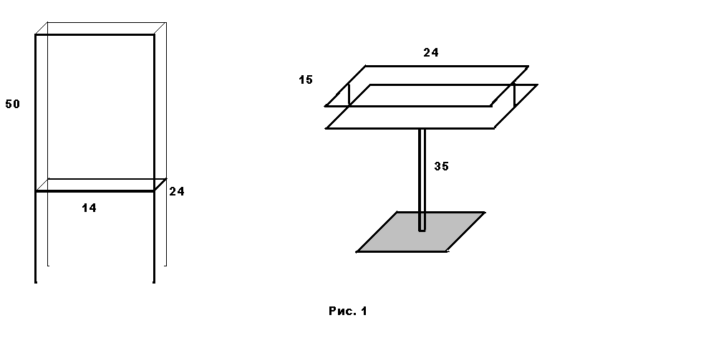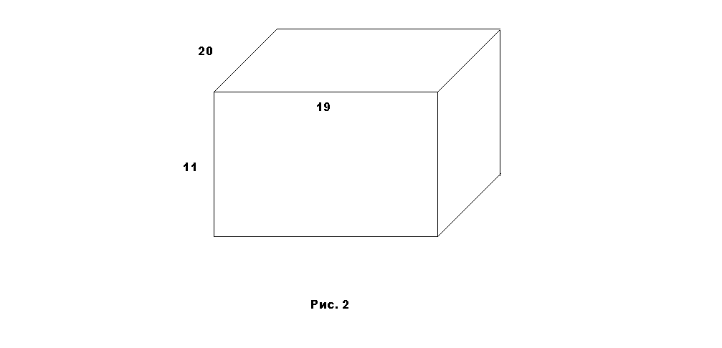

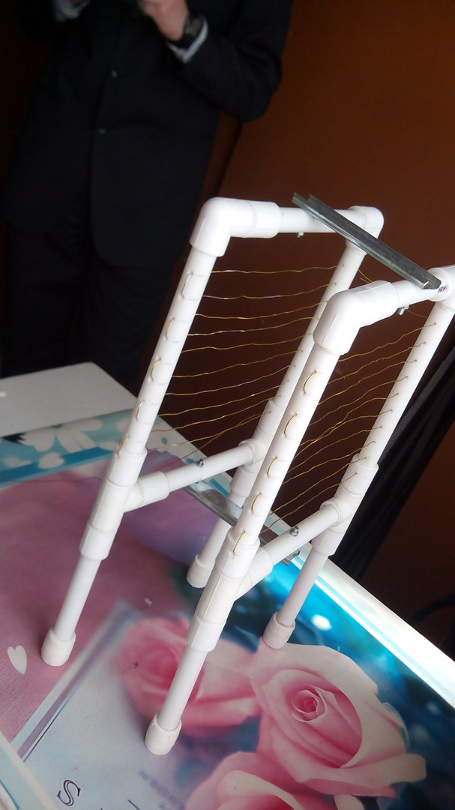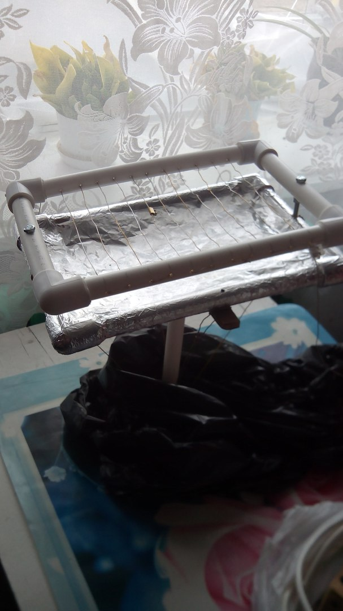

Рис. 4

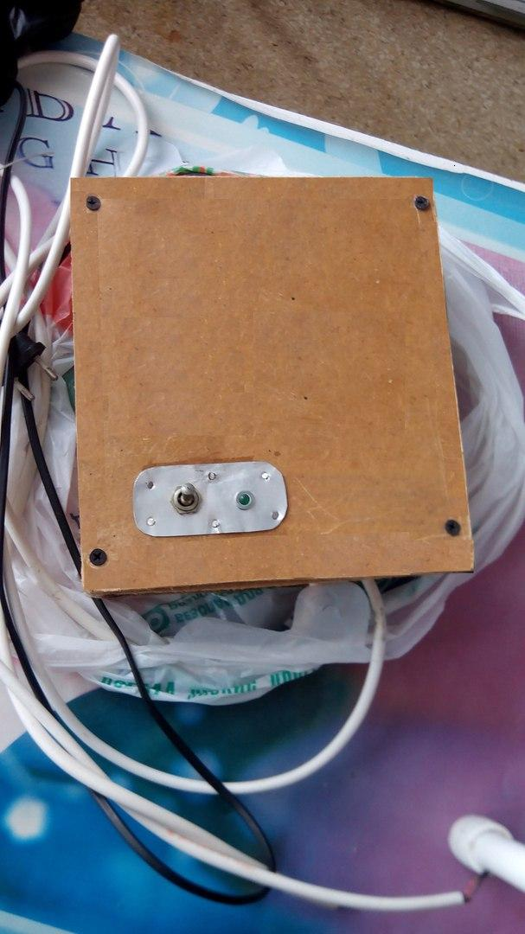

Рис. 5

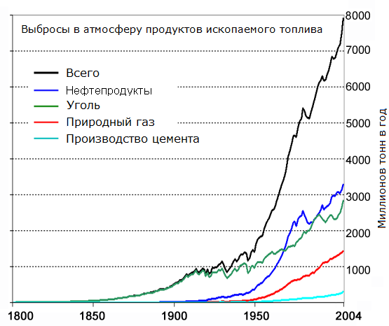
Рис. 6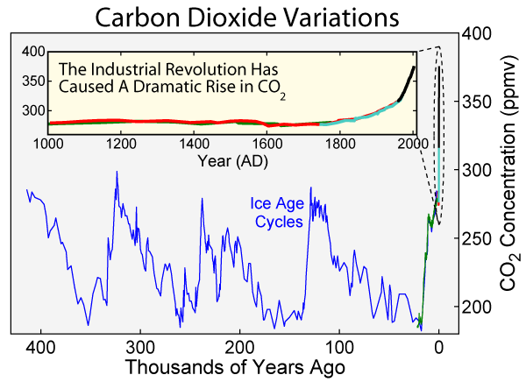
Рис. 7

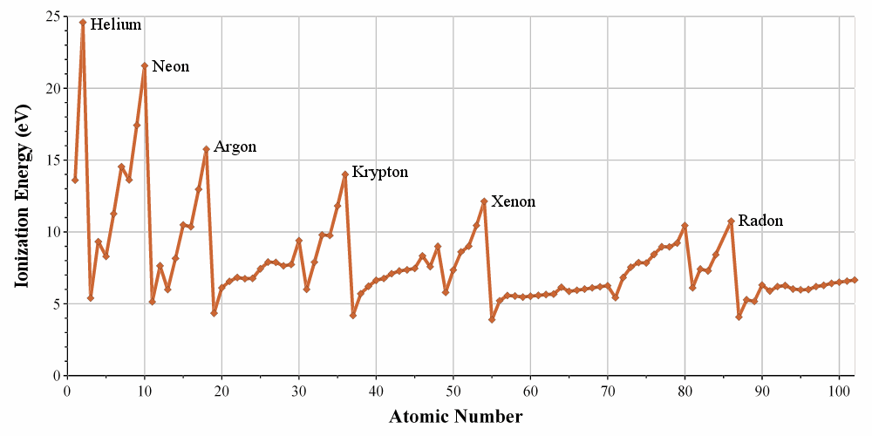
Рис. 8
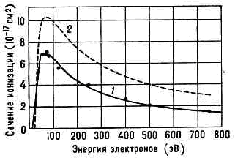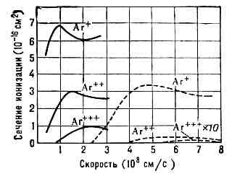
Рис. 9 Рис. 10

